ООО «ДиЛаб»

УТВЕРЖДАЮ:
Генеральный директор
ООО «ДиЛаб»
________________ И.В. Главацкая
«12» декабря 2024 г.

ДОКУМЕНТИРОВАННАЯ ПРОЦЕДУРА
УПРАВЛЕНИЕ ДОКУМЕНТАЦИЕЙ И ТЕХНИЧЕСКИМИ ЗАПИСЯМИ
ДП 02-03-08-2024

 | Должность | ФИО | Подпись
Разработал: | Руководитель лаборатории | Малицкая Ю.А.

Дата введения: | 12.12.2024 г.
Актуализация: | Дата | ФИО, подпись
Дата отмены:

г. Краснодар, 2024
Содержание

1 Область распространения 3
2 Нормативные ссылки 3
3 Термины и обозначения 3
4 Требования к построению, содержанию, изложению и оформлению внутренних документов СМК 3
5 Описание процесса управления документацией системы менеджмента 4
6 Управление документацией лаборатории 10
6.1.1 Руководство по качеству 10
6.1.2 Документированные процедуры 11
6.1.3 Рабочие инструкции 11
6.2 Компьютерное оборудование и электронные документы, резервное копирование. 11
6.3 Внешние документы 13
6.4 Архивирование документов 13
7 Управление записями 14
8 Порядок работы с записями 15
8.1 Регистрация условий окружающей среды 15
8.2 Отбор образцов 15
8.3 Регистрация данных результатов анализ 18
Приложение 1 19
Приложение 2 20
Приложение 3 21
Приложение 4 22
Приложение 5 23
Приложение 6 23
Приложение 7 24
Приложение 8 25
Приложение 9 25
Приложение 10 25
Приложение 11 25
Приложение 12.1 26
Приложение 12.2 27
Приложение 13 28
Приложение 14 29
Приложение 15 30
Приложение 16 31
Приложение 17 32
Приложение 18 33
Приложение 19 34
Приложение 20 35
Лист ознакомления 37
Лист актуализации и учета изменений 38

1 ОБЛАСТЬ РАСПРОСТРАНЕНИЯ
1.1 Документированная процедура распространяется на испытательную лабораторию ООО «ДиЛаб».
1.2 Настоящая процедура устанавливает требования к управлению документацией и техническими записями.
1.3 Ответственность за соблюдение и выполнение требований, изложенных в данной процедуре, возлагается на руководителя лаборатории.

2 НОРМАТИВНЫЕ ССЫЛКИ
- ГОСТ ISO/IEC 17025-2019 «Общие требования к компетентности испытательных и калибровочных лабораторий»
- Приказ Министерства экономического развития Российской Федерации от 26 октября 2020 г. N 707 «Об утверждении критериев аккредитации и перечня документов, подтверждающих соответствие заявителя, аккредитованного лица критериям аккредитации»

3 ТЕРМИНЫ И ОБОЗНАЧЕНИЯ
В настоящем документе использованы термины и определения, принятые в нормативных документах Государственной системы стандартизации Российской Федерации.

4 ТРЕБОВАНИЯ К ПОСТРОЕНИЮ, СОДЕРЖАНИЮ, ИЗЛОЖЕНИЮ И ОФОРМЛЕНИЮ ВНУТРЕННИХ ДОКУМЕНТОВ СМК
4.1 Внутренние документы Системы менеджмента, устанавливающие выполнение работ в рамках СМК, в общем случае имеют следующие элементы:
-титульный лист
-содержание
-текст документа
-приложения
-лист ознакомления
-лист актуализации и учета изменений
4.2 Объем и степень подробности изложения документов определяется руководителем лаборатории в зависимости от категории, назначения, области применения документа, специфики и сложности работ, подготовленности работников – непосредственных пользователей документом.
4.3 Документы могут содержать ссылки на другие внутренние и внешние документы СМК, НД на методы испытаний.
4.4 Документы печатаются на бумаге с помощью компьютера, копии хранятся в электронном виде.
4.5 Титульный лист должен содержать следующую информацию: наименование лаборатории, подпись разработчика документа и проверившего лица (если имеется), наименование и обозначение документа, год и место издания. Документ утверждается Генеральным директором.
4.6 Во всех документированных процедурах и в Руководстве по качеству «Содержание» документа размещается после титульного листа документа.
4.7 Каждый лист документа, кроме титульного должен иметь колонтитул, в котором указаны: наименование лаборатории, обозначение документа, номер листа по порядку, номер редакции, дату введения в действие. Примером оформления титульного листа ДП служит титульный лист настоящей ДП (Приложение 1).
4.8 Для всех документов применяется сквозная нумерация листов, включающая приложения, «Лист ознакомления». Первым листом считается титульный лист. На титульном листе номер листа не проставляется.

5 ОПИСАНИЕ ПРОЦЕССА УПРАВЛЕНИЯ ДОКУМЕНТАЦИЕЙ СИСТЕМЫ МЕНЕДЖМЕНТА
5.1 Документы СМК включают в себя внутренние документы и документы внешнего происхождения.
5.1.1 К внутренним документам СМК относятся:
а) Политика ООО «ДиЛаб» в области качества;
б) Руководство по качеству лаборатории;
в) Документированные процедуры;
е) документация, утвержденная в установленном порядке в лаборатории и используемая в качестве нормативных документов при выполнении работ непосредственно в лаборатории (рабочие инструкции, внутренние инструкции);
ж) положение об аналитической лаборатории ООО «ДиЛаб»;
з) документы, оформляемые в ходе планирования, подготовки и проведения работ, в том числе:
• планы и графики: подготовки специалистов; закупок оборудования; ремонта и технического обслуживания оборудования; поверки средств измерений; внутренних аудитов СМК и др., отчеты об их выполнении;
• организационно-распорядительные документы (распоряжения, приказы, решения, протоколы - например, протоколы совещаний, заседаний, аттестации персонала; акты - например, акты сдачи-приемки выполненных работ; схемы организационной структуры управления и др.);
• договоры, соглашения о взаимодействии;
• записи – документы, содержащие свидетельства осуществленной деятельности или достигнутые результаты. Управление записями регламентировано в РК.
5.1.2 К документам СМК внешнего происхождения отнесены:
а) законы и законодательные акты Российской Федерации;
б) национальные стандарты, правила и нормы Российской Федерации;
в) международные (региональные) стандарты;
г) общероссийские (государственные) и региональные правила, нормы и рекомендации;
5.2 В лаборатории оформляются перечни документов СМК (номенклатура дел). Работу по управлению (составление, актуализация и т.д.) перечнем документации (номенклатурой дел) СМК проводит руководитель лаборатории, или по его поручению один или несколько сотрудников лаборатории. Ответственность за состояние перечней и их своевременную актуализацию несет руководитель лаборатории.
5.3 Управление внутренними документами СМК включает в себя:
- планирование и организация разработки;
- разработка и согласование;
- регистрация и рассмотрение входящей корреспонденции;
- утверждение и введение в действие;
- копирование, рассылка, учет и хранение копий;
- ознакомление персонала с документом;
- хранение контрольного экземпляра;
- проверка действующих документов;
- внесение изменений;
- переиздание;
- пересмотр и отмена документов;
- изъятие, хранение в архиве, уничтожение документа.
5.3.1 Содержание работ по управлению внутренними документами СМК, последовательность их выполнения, а также исполнители, персональная ответственность за выполнение работ по управлению конкретным документом или группой документов определяются категорией документа.
5.3.2 Организация работ по разработке и совершенствованию внутренних документов СМК осуществляется на основе приказов Генерального директора в связи с необходимостью актуализации (или выпуска новой редакции) имеющихся документов.
5.3.3 Внутренние документы СМК разрабатывает руководитель лаборатории. Документ разрабатывают и согласовывают в соответствии с требованиями, установленными настоящей ДП.
Ответственность за разработку и согласование с заинтересованными сотрудниками, а также за соответствие документа установленным требованиям несет руководитель лаборатории.
5.3.4 Документирование сведений об используемых методиках исследований (испытаний) и измерений - заявленной области аккредитации ведется в карточках учета НД, указывается в рабочих журналах (промежуточных протоколах), в протоколах испытаний, в актах отбора проб.
Обеспечение методиками исследований (испытаний) и измерений работников ИЛ осуществляется путем использования ИСС «ТЕХЭКСПЕРТ» и копиями с электронной версии документов на рабочих местах сотрудников лаборатории.
Один экземпляр НД (оригинал) в качестве контрольного, на котором ставится штамп «Контрольный экземпляр», хранится в кабинете руководителя лаборатории. На последующих экземплярах – копиях НД, хранящихся у сотрудников лаборатории, ставится штамп «Копия верна». НД без штампа считается недействительным. Выдача учтенных копий документов регистрируется в «Карточках учета НД» (Приложение 2 Ф 02 ДП 02-03-08-2024).
Каждый сотрудник ознакамливается с НД под роспись в листе ознакомления, который крепится к Контрольному экземпляру.
5.3.4 Разработанные проекты внутренних документов СМК представляются на утверждение руководителю лаборатории.
Документы СМК утверждаются личной подписью генерального директора на титульном листе документа. При утверждении процедуры дату ее введения в действие приводят на первой странице, а также на каждом листе в колонтитуле.
5.3.5 Регистрацию внутренних документов системы менеджмента качества осуществляет руководитель лаборатории в реестре регистрации документов СМК (Приложение 3 Ф 03 ДП 02-03-08-2024).
5.3.6 При регистрации каждому документу присваивается буквенно-цифровое обозначение. Присвоение обозначений ДП, инструкциям и другим документам СМК производит менеджер по качеству.
5.3.7 Набор элементов, используемых при формировании обозначения, зависит от категории документа (таблица 1)
Таблица 1
Уровень документа | Сокращение | Наименование документа
01 | РК | - Руководство по качеству
02 | ДП | - Документированная процедура
03 | ВИ | - Внутренняя инструкция
03 | ДИ | - Должностные инструкции
04 | Не предусмотрено | Рабочие инструкции, Протоколы, направления, акты, отчеты, рабочие журналы, формы, реестры

В структуре обозначения документов СМК используются следующие основные элементы:
ХХ ХХ – ХХ – ХХ - ХХХХ,
1 2 3 4 5
где: 1 - буквенное обозначение, соответствующее категории документа:
РК - Руководство по качеству;
ДП – Документированная процедура;
П – Положение;
ВИ - Внутренняя инструкция
РИ - Рабочие инструкции
2 – уровень документа
3 – двухзначное число 01, 02, 03, обозначающее порядковый номер документа в реестре документов системы менеджмента качества;
4 – двухзначное число – номер редакции;
5 – год выпуска документа.
5.3.8 Порядковые номера отмененных документов запрещается использовать повторно для нумерации новых.
5.3.9 Учтенная копия и контрольный экземпляр документа имеют одинаковую юридическую силу.
5.3.10. Руководитель лаборатории выдает учтенные копии документа должностным лицам под роспись по запросу сотрудника.
5.3.11 С документом СМК, вступившим в действие, должны быть ознакомлены сотрудники, участвующие в выполнении работ, требования к которым изложены в документе.
Факт ознакомления с документом подтверждается росписью в Листе ознакомления с документами СМК, в котором указываются наименование и обозначение документа, ФИО получившего документа, подпись, дата ознакомления.
5.3.12 Все контрольные экземпляры документов СМК хранятся у руководителя лаборатории как на бумажных, так и электронных носителях. Электронные версии документов СМК хранятся в электронной базе данных на сервере ООО «ДиЛаб».
Ответственность за соответствие документа на электронном носителе утвержденному документу на бумажном носителе несет разработчик документа.
Во избежание несанкционированного редактирования файлов, сотрудники имеют доступ только к электронным версиям СМК в сканированном (не редактируемом) виде.
5.3.13 Периодически (по мере необходимости, но не реже одного раза в год с даты введения документа в действие) руководитель лаборатории проводит проверку каждого документа системы менеджмента с целью анализа и оценки их соответствия требованиям СМК, согласованности с другими, в том числе внешними, нормативными документами, и при необходимости подготавливает предложения по совершенствованию, пересмотру, переизданию документа.
5.3.14 Контроль за внесением изменений в документы СМК осуществляет руководитель лаборатории.
При проведении контроля проверяются:
- своевременность внесения и правильность оформления изменений в учтенных копиях документов;
- соответствие содержания изменения, внесенного в учтенные копии документа, тексту изменения, приведенному в извещении об изменении документа;
- ведение записей по внесенным изменениям;
- своевременность ознакомления персонала с внесенными изменениями.
5.3.15 О проведенной проверке должна быть сделана запись на титульном листе проверяемого документа в графе «Актуализация».
5.3.16 Внесение изменений в документы СМК (контрольный экземпляр и копии) осуществляется путем замены листа либо путем зачеркивания текста и внесения изменения пастой черного или синего цвета на свободном пространстве выше или возле зачеркнутого текста. При этом на листе справа напротив строки (абзаца), где проведено изменение, проводится вертикальная черта и ставится знак О с указанием внутри него порядкового номера изменения. В случае внесения изменения путем замены листа документа знак О проставляется справа напротив номера листа, а вертикальная черта проводится справа напротив строки (абзаца), где проведено изменение.
5.3.17 В случае проведения изменения путем замены листа на замененных листах контрольного экземпляра делается запись: «Заменен на основании приказа №_____ от ________(дата), изменение №________».
5.3.18 Изменения в контрольные экземпляры документов и в учтенные копии вносит руководитель лаборатории.
5.3.19 Отмена документа производится приказом генерального директора, проект которого готовит руководитель лаборатории.
Копии отмененного документа изымаются у пользователей и уничтожаются в соответствии с установленным порядком.
5.3.20 В обозначении вновь разработанного документа проставляется год издания нового документа, разработанного взамен отмененного издания.
При пересмотре документа должен быть проведен анализ взаимосвязанных документов для внесения в них (при необходимости) изменений.
5.3.21 В документах СМК в «Лист актуализации и учета изменений» производятся соответствующие записи о пересмотре, отмене и (или) уничтожении документа. Соответствующая отметка делается и на титульном листе документа.
5.3.22 В случае, если недействующие и (или) устаревшие документы СМК оставлены в подразделениях для сохранения информации и (или) юридических целей, должна быть обеспечена их идентификация (надписи «Отменен», «Для справочных целей» и др.) и хранение отдельно от действующих документов для предотвращения их непреднамеренного использования.
5.4 Управление нормативными документами внешнего происхождения
5.4.1 Управление НД внешнего происхождения включает в себя следующие основные этапы:
а) регистрация документа, поступившего в ИЛ;
б) входной контроль документа;
в) маркирование контрольного экземпляра;
г) информирование заинтересованного персонала организации о поступлении документа;
д) копирование документа, маркирование, учет учтенных копий;
е) ознакомление персонала с документом;
ж) хранение контрольного экземпляра и копий действующего НД;
и) регистрация, входной контроль, идентификация изменений к НД;
к) внесение изменений в контрольный экземпляр и учтенные копии НД;
л) ознакомление пользователей НД с изменениями;
м) изъятие, идентификация, хранение, уничтожение отмененного НД и изменений к нему;
н) идентификация НД, предназначенных для сдачи в архив.
5.4.2 Ответственность за организацию работ по управлению НД внешнего происхождения, используемыми персоналом лаборатории, учет, ведение и хранение НД внешнего происхождения несет руководитель лаборатории.
5.4.3 Персональную ответственность за сохранность, поддержание в рабочем состоянии и своевременное представление НД или учтенных копий НД внешнего происхождения для актуализации несут сотрудники, получившие НД или копии НД в пользование.
5.4.4 Контроль за управлением внешними НД СМК осуществляется в ходе внутренних аудитов (проверок) СМК.
5.4.5 Внесение изменений во внешние документы.
Изменения во внешние документы производятся только при актуализации официальных НД в электронных версиях документа (ИСС «Техэксперт»). Документы, отсутствующие в системе, актуализируются напрямую у разработчиков НД.
Каждое изменение распечатывается и вкладывается в документ, если изменение достаточно объемное, то заменяется весь лист (страница) целиком. Контрольный экземпляр изменения вклеивается в контрольный экземпляр документа.
Изменения (ксерокопии изменений) подкладываются к корешку первой страницы документа. На обложке документа проставляют подпись «Изменение № _______».
Сведения о продлении, ограничении или снятии ограничения срока действия, аннулировании НД (при наличии таковых) вписываются невыцветающими чернилами на обложке или первой странице НД с подписью вносящего изменение ответственного сотрудника.
Запись о внесенных изменениях регистрируется в Карточке учета НД ответственным исполнителем Приложение 2 (Ф 02 ДП 02-03-08-2024).
С подлинника документа, в который были внесены изменения, делается необходимое количество копий и раздается сотрудникам.

6 УПРАВЛЕНИЕ ДОКУМЕНТАЦИЕЙ ЛАБОРАТОРИИ
Правила, обеспечивающие наличие необходимых документов в местах их применения работниками лаборатории.
Основной перечень применяемых дел, журналов представлен в номенклатуре дел. Формы журналов, которые ведутся в лаборатории, представлены в приложениях руководства по качеству и документов, разработанных в его продолжение.
Систематизирование документов в ИЛ позволяет создать комплект учтенных и зарегистрированных документов, устанавливающих требования к организации и проведению испытаний.
Регистрацию всех документов, хранение, выдачу в работу, внесение изменений выполняет руководитель лаборатории.
Недействительные или устаревшие документы своевременно изымаются из обращения ответственным исполнителем.
Поддержание в актуальном состоянии НД осуществляется:
- покупкой нового, введенного в действие нормативного документа через организации, имеющие право распространения НД;
- актуализацией нормативной и методологической документации на сайтах «fsa», официальном сайте Федерального агентства по техническому регулированию и метрологии в сети интернет, а также с помощью информационных программ «Техэксперт». Ответственное лицо - руководитель лаборатории.
6.1 Для документов ДП, ВИ, РИ ведутся реестры.
6.1.1 Руководство по качеству (далее РК)
6.1.1.1 Руководство по качеству разработано в соответствии с требованиями ГОСТ ISO/IEC 17025-2019 «Общие требования к компетентности испытательных и калибровочных лабораторий»; • Приказа Министерства экономического развития Российской Федерации от 26 октября 2020 г. N 707 «Об утверждении критериев аккредитации и перечня документов, подтверждающих соответствие заявителя, аккредитованного лица критериям аккредитации».
6.1.1.2 РК разрабатывается и хранится у специалиста, ответственного за систему менеджмента качества – руководителя лаборатории.
6.1.1.3 РК разрабатывается руководителем лаборатории, утверждается подписью генерального директора, заверяется печатью юридического лица и вводится в действие приказом генерального директора.
6.1.1.4 Для обеспечения постоянной эффективности и поддержания высокого уровня системы качества, своевременного проведения соответствующих мероприятий и корректирующих действий, РК пересматривается и корректируется не реже одного раза в год.
6.1.1.5 Учтенные копии РК выдаются с номером экземпляра под роспись.
6.1.1.6 Информацию об изменении документа указывают в «Листе актуализации и учета изменений»
6.1.1.7 Доступ к РК имеют все сотрудники лаборатории.
6.1.1.8 Титульный лист РК (Ф 04 ДП 02-03-08-2024), форма листа ознакомления (Ф 05 ДП 02-03-08-2024), форма листа актуализации и учета изменений (Ф 06 ДП 02-03-08-2024) представлены в приложениях настоящей ДП.
6.1.2 Документированные процедуры (далее - ДП)
6.1.2.1 ДП описывают процессы системы качества ИЛ в соответствии с требованиями ГОСТ ISO/IEC 17025-2019.
6.1.2.2 ДП регистрируются в реестре руководителем лаборатории (Ф 03 ДП 02-03-08-2024).
6.1.2.3 ДП разрабатываются руководителем лаборатории.
6.1.2.4 Учтенные копии ДП выдаются с номером экземпляра под роспись.
6.1.2.5 Актуализация фонда процедур ДП осуществляется руководителем лаборатории не реже 1 раза в год.
6.1.2.6 Необходимость внесения изменений в ДП определяется по результатам внутреннего аудита и предложений сотрудников лаборатории, а также выходом новых законодательных документов.
6.1.2.7 Титульный лист ДП (Ф 01 ДП 02-03-08-2024).
6.1.3 Рабочие инструкции (далее РИ).
6.1.3.1 РИ описывают процедуры, конкретизирующие метод выполнения измерений или работу на оборудовании.
6.1.3.2 РИ регистрируются в реестре руководителем лаборатории (Ф 03 ДП 02-03-08-2024).
6.1.3.3 РИ разрабатываются сотрудниками лаборатории и подписывается руководителем лаборатории.
6.1.3.4 Актуализация фонда РИ осуществляется руководителем лаборатории не реже 1 раза в год
6.1.3.5 Необходимость внесения изменений в РИ определяется по результатам внутреннего аудита или внедрением нового метода или оборудования.
6.1.3.6 Титульный лист РИ (при необходимости) представлен в приложении 7.

6.2 Компьютерное оборудование и электронные документы, резервное копирование.
6.2.1 Все материально-технические средства принадлежат ООО «ДиЛаб»
6.2.2 Контроль за использованием сотрудниками испытательной лаборатории (ИЛ) электронной почты, Интернета и компьютерных систем по назначению несет системный администратор. Все используемое в лаборатории программное обеспечение (ПО) лицензировано.
Доступ к базам данным и информационным системам ограничен и предназначен только для персонала, имеющего право доступа, определяемым Генеральным директором.
6.2.3 Информационные системы лаборатории оснащены постоянной защитой от компьютерных вирусов и «червей».
Для обеспечения максимальной защиты информационных систем антивирусное программное обеспечение постоянно обновляется. Обновления, при использовании компьютеров, подключенных к локальной сети, начинаются автоматически при их включении.
6.2.4 Документация издается на бумажных носителях. Для документов, разработанных в лаборатории и содержащих описание конкретных процедур, на которые имеются ссылки в «Руководстве», должностные инструкции, инструкции по эксплуатации приборов и оборудования, разработка которых осуществляется специалистами ИЛ в соответствии с действующими нормативными и техническими документами, и опубликованных в электронном виде предусмотрена процедура резервного копирования документов.
6.2.5 Резервное копирование – это сохранение очередного текущего состояния информации без обязательного сохранения предыдущего.
Целью резервного копирования является предотвращение потери информации при сбоях оборудования, программного обеспечения, в критических и кризисных ситуациях (аппаратные сбои программного обеспечения, вирусы, непреднамеренное уничтожение информации, ошибки пользователей, преднамеренное уничтожение информации).
Реализация основной задачи резервного копирования способствует также упорядочению информации и процедур ее использования. Резервное копирование снимает зависимость информации от конкретного рабочего места, она становится перемещаемой и не привязанной к одному компьютеру или помещению, можно в краткие сроки перенести данные и программное обеспечение в другое место, на другой компьютер, в другое помещение.
6.2.6 Резервное копирование информации осуществляется один раз в неделю посредством автоматического копирования на локальный сервер всей информации, хранящейся в Общей папке лаборатории ООО «ДиЛаб»
6.2.7 Система резервного копирования используется на всех рабочих местах лаборатории.
Ответственным за резервное копирование и восстановление документов является системный администратор, который работает в ООО «ДиЛаб» по гражданско-правовому договору и не входит в штат сотрудников лаборатории.
6.2.8 При порче или утрате документа в электронном виде на рабочем компьютере сотрудника, руководитель лаборатории, по информации от сотрудника, доводит сведения до системного администратора, который, в свою очередь, восстанавливает необходимый документ с сервера.
6.2.9 Каждое рабочее место сотрудника лаборатории оснащено компьютером и защищено паролем. Сотрудникам запрещается самостоятельно загружать, обновлять или модифицировать ПО. Если сотрудник отходит от своего рабочего места на продолжительный период времени (например, на обед или на собрание), то он блокирует свой компьютер. Каждый специалист выходит из системы в конце каждого рабочего дня.

6.3 Внешние документы
6.3.1 К внешним документам относятся: законодательные и обязательные требования, национальные и межгосударственные стандарты, методики поверки, руководства по эксплуатации, правила и рекомендации и т.п.
Внедрению подлежат НД, содержащие методики испытаний, используемые в работе. В лаборатории создан фонд контрольных экземпляров документов, находящийся у руководителя лаборатории.
Контроль за внедрением НД (верификацией или валидацией методики в лаборатории) осуществляет руководитель лаборатории. Внедрение проходит согласно процедуре, описанной в ДП 02-04-06-2022 «Выбор, верификация и валидация методик».

6.4 Архивирование документов
6.4.1 За ведение архива документов отвечает сотрудник, назначенный распоряжением руководителя лаборатории.
Для хранения документов выделен специальный металлический шкаф с замком. Шкаф обозначен надписью «АРХИВ». Доступ к архивным документам разрешен только ответственному за архив лицом.
6.4.2 В архив передаются следующие документы:
- внешние документы – отмененные;
- внутренние документы по системе качества – экземпляры документов, для которых разработана и внедрена новая редакция;
- технические записи (журналы, протоколы, акты, промежуточные протоколы) и технические данные (свидетельства о поверке и аттестаты испытательного оборудования, срок действия которых истек и т.д.)
Журналы, отменённые документы СМК, отмененные версии НД текущий квартал хранятся в лаборатории, в начале нового квартала передаются в архив.
Протоколы испытаний, акты отбора проб и промежуточные протоколы группируются в папки поквартально и передаются в архив в начале нового квартала.
6.4.3 При передаче в архив документы регистрируются в журнале регистрации документов, сданных в архив (Приложение 8 Ф 08 ДП 02-03-08-2024).
6.4.4 Документы в архиве хранятся не менее 3-х лет.
6.4.5 Выдача документов из архива возможна:
- для использования сотрудниками ИЛ;
- для проведения архивных и контрольных работ с документами;
- по письменному запросу.
6.4.7 Документы из архива выдаются ответственным за архив на срок, не превышающий 14 рабочих дней. Выданные из архива документы регистрируются в журнале выдачи документов из архива (Приложение 9 Ф 9 ДП 02-03-08-2024).
6.4.8 В начале каждого года ответственный сотрудник ревизирует архив. Документы, срок действия которых истек, изымаются из архива и уничтожаются. Составляется Акт уничтожения документов.
6.4.9 Документы, представленные в лабораторию заявителями на проведение исследований (договора), хранятся у менеджера документооборота. В начале календарного года разовые договора, и договора, не использующиеся в обороте, передаются в аудиторскую компанию для дальнейшей регистрации, архивирования и хранения в течение установленного законодательством времени.

7 УПРАВЛЕНИЕ ЗАПИСЯМИ
7.1 Все технические записи содержат сведения, позволяющие однозначно идентифицировать испытуемую пробу (ссылку на регистрационный номер пробы) и обеспечить прослеживаемость по каждой пробе от момента ее отбора до выдачи результатов измерений.
7.2 Акты отбора проб (заявки) и протоколы испытаний содержат информацию об условиях отбора проб / условиях проведения измерений и прочую (при наличии) информации об отборе проб и проведении измерений, что позволяет, при необходимости, идентифицировать факторы, влияющие на результат измерений, а также, при необходимости, провести повторный отбор проб и измерения в условиях, как можно более близких к исходным.
7.3 Все технические записи содержат ФИО и подпись персонала, ответственного за их оформление (за внесение данных). Регистрационные журналы, промежуточные протоколы и протоколы испытаний также содержат сведения о персонале, ответственном за проверку внесенных данных и результатов измерений.
7.4 Вся первичная информация по пробам идентифицирована: вносится в журналы (и/или промежуточные протоколы) в момент ее получения, с указанием даты получения информации по пробе (даты проведения расчетов) и персонала, ответственного за ее получение.
7.5 В лаборатории ООО «ДиЛаб» регистрации в виде записей подлежат результаты, полученные в процессе реализации требований Руководства по качеству, а также Документированных процедур:
1) Записи анализа запросов, заявок на подряд;
2) Записи об оценке поставщиков и перечень утвержденных поставщиков;
3) Записи об обратной связи с заказчиками (например, опросы заказчиков);
4) Отчеты о внутренних проверках;
5) Результаты анализа со стороны руководства;
6) Записи о корректирующих действиях;
7) Записи по внутренним проверкам;
8) Записи об оценке и минимизации рисков;
9) Регистрация условий окружающей среды;
10) Регистрация каждой единицы оборудования и ее программного обеспечения;
11) Данные внутрилабораторного контроля и межлабораторных сличительных испытаний;
12) Акты и планы отбора, протоколы испытаний;
13) Рабочие журналы, промежуточные протоколы;
14) И другие документы, содержащие записи о реализации требований системы менеджмента.

8 ПОРЯДОК РАБОТЫ С ЗАПИСЯМИ

8.1 Регистрация условий окружающей среды
8.1.1 Лаборатория осуществляет мониторинг условий окружающей среды в том случае, когда они влияют на достоверность испытаний (измерений). Контроль температуры, относительной влажности окружающего воздуха и давления проводят ежедневно, результаты которого регистрируются в специальных чек-листах, представленных в приложении 10 (Ф 10 ДП 02-03-08-2024).
8.1.2 Отдельным журналом (чек-листы) ведется мониторинг таких показателей, как частота переменного тока и напряжение в сети. Ежедневный замер производят сотрудники организации ООО «Эир-Лаб» на основании договора. В журнал фиксируется диапазон, полученный при замерах показателей в розетках для каждого помещения (Приложение 11 Ф 11 ДП 02-03-08-2024).
8.1.3 В случае отклонения условий окружающей среды от заданных в методике испытаний (или нормальных, если методика не регламентирует условия окружающей среды) испытаний не проводятся до тех пор, пока условия не приведены к нужным параметрам.

8.2 Отбор образцов
8.2.1 Перед выездом на отбор образцов, специалист, ответственный за отбор, составляет Акт отбора, внося в него всю известную и необходимую для отбора информацию. В случае, если договором оговорено, что Заказчик доставляет пробу самостоятельно, сотрудники лаборатории инструктируют представителя Заказчика и предоставляют все необходимое для отбора, в том числе инструкцию по отбору проб.
8.2.2 Акт отбора проб включает в себя:
а) ссылку на примененный метод отбора образцов;
b) дату и время отбора образцов;
c) данные для идентификации и описания образца (например, номер, количество, наименование);
d) идентификацию лица, выполнившего отбор образцов;
e) идентификацию использованного оборудования;
f) условия окружающей среды и транспортировки;
g) схемы или другие эквивалентные способы идентификации места отбора образцов, если это необходимо;
h) отклонения, дополнения или исключения из метода и плана отбора образцов.
8.2.3 Форма Акта отбора проб окружающей среды представлена в приложение 12.1, форма Акта отбора проб отходов представлена в приложении 13. Акту отбора присваивается порядковый номер пробы в Журнале приема и регистрации поступающих проб. В случае, если заказчик использует свою форму акта отбора проб, при поступлении пробы в лабораторию и ее регистрации в Журнале регистрации поступающих проб, акту отбора проб от заказчика присваивается номер лаборатории (согласно номеру в журнале). Недостающая информация уточняется на месте у заказчика и вносится в акт.
8.2.3.1 Методы отбора проб описывают выбор образцов, их извлечение и дальнейшую подготовку с целью получения требуемого образца для последующего проведения испытаний.
Планы отбора представляют собой графики контроля (для оптовых Заказчиков), утверждаемые ежегодно, а также письма от заказчиков испытаний (в случае отбора внеплановых проб). В графиках контроля перечислены места отбора образцов, количество отбираемых проб, определяемые показатели, методы измерений и периодичность контроля. В письмах заказчиков перечислены места отбора проб и определяемые показатели.
Планы отбора образцов и методы отбора (нормативная документация, включенная в область аккредитации ИЛ, и инструкции по отбору проб) всегда доступны в местах проведения отбора (работники берут с собой к местам отбора образцов (проб) копии указанных документов). Специфика объектов испытаний, включенных в область аккредитации лаборатории (экологические объекты), не предполагает использование статистических методов при разработке планов отбора образцов.
8.2.4 Прием и кодирование проб производится Менеджером документооборота. Регистрация образцов проводится в Журнале приема и регистрации поступающих проб, согласно приложению 14 и (Ф 14.1 ДП 02-03-08-2024 и Ф 14.2 ДП 02-03-08-2024). Регистрация проб воды, почвы и донных отложений ведется отдельно от регистрации проб отходов.
8.2.4.1 При отборе проб сторонними организациями (представителем заказчика) сотрудники лаборатории инструктируют ответственного за отбор проб, предоставляют ему инструкцию, составленную согласно НД на отбор, а также все необходимое при отборе оборудование и тару для отбора образцов. Лаборатория не несет ответственности за качество отбора проб, в таких случаях, в протоколе испытаний и измерений делается запись о том, что отбор проб проводился Заказчиком самостоятельно, а, следовательно, пробы анализировались в том виде, в каком они были получены. Заявка составляется заказчиком совместно с менеджером документообороте при поступлении проб в лабораторию. Если акт отбора заказчик оформляет самостоятельно, при поступлении пробы акту присваивается номер, согласно журналу регистрации поступающих проб, для дальнейшей идентификации поступившей пробы в ходе работы.
8.2.5 При регистрации пробы, поступившей на исследование, ей присваивается код.
При регистрации проб отходов код (шифр) выглядит следующим образом:
AB-CD/F, где
А – вид объекта и анализа согласно таблице 2
B – порядковый номер согласно журнала регистрации (нумерация сохраняется в течение дня)
С (число) D (месяц) F (две последние цифры года) поступления пробы в лабораторию

Таблица 2 – Схема кодирования проб отходов
№ п/п | Принятое сокращение | Наименование анализа
1 | ОМ | Морфологический анализ проб отходов
2 | О | Химический анализ проб отходов
3 | ОБ | Биотестирование проб отходов

При регистрации проб воды, почвы и донных отложений код(шифр) пробы выглядит следующим образом:
ABCDF/G, где
А – вид объекта и анализа согласно таблице 3
B – код (номер) в алфавитном порядке журнала регистрации, (нумерация сохраняется в течение дня)
С - номер пробы в акте отбора
D (число) F (месяц) G (две последние цифры года) поступления пробы в лабораторию
Таблица 3 – Схема кодирования проб объектов окружающей среды
№ п/п | Принятое сокращение | Наименование анализа
1 | В | Химический анализ пробы воды (питьевой, природной, сточной и т.д.)
2 | ВМ | Микробиологический и/или паразитологический анализ пробы воды (питьевой, природной, сточной и т.д.)
3 | ВБ | Биотестирование пробы воды (питьевой, природной, сточной и т.д.)
4 | П | Химический анализ пробы почвы/грунтов
5 | ПМ | Микробиологический и/или паразитологический анализ пробы почвы/грунтов
6 | ПБ | Биотестирование пробы почвы/грунтов
7 | Д | Химический анализ пробы донных отложений
8 | ДМ | Микробиологический и/или паразитологический анализ пробы донных отложений
9 | ДБ | Биотестирование пробы донных отложений
10 | И | Химический анализ пробы ила
11 | ИМ | Микробиологический и/или паразитологический ила
12 | ИБ | Биотестирование пробы ила

8.2.6 Код пробы совпадает с кодом (номером) акта отбора проб и кодом (номером) протокола испытания. В случае, если заказчику необходимо объединить результаты испытаний нескольких проб (для объектов окружающей среды) в один протокол, то в номере протокола (ABCDF/G) «С» включает в себя перечисление номеров проб по порядку, например при объединении проб ВА11107/21, ВА21107/21 и ВА31107/21 номер протокола будет выглядеть как ВА1231107/21. В случае объединения большого количества проб в один протокол, допускается указание диапазона номеров проб через дефис, в таком случае номер протокола будет выглядеть следующим образом: ВА1-12/1107/21, в этом случае в протоколе будут объединены 12 проб.
8.2.7 Каждый поступивший образец обезличивается. На обезличенную пробу приклеивается этикетка, содержащая код образца. Информацию, необходимую для проведения испытаний, сотрудник получает из первого листа промежуточного протокола, который заполняет Менеджер документооборота (Ф 18 ДП 02-03-08-2024). После проведения испытаний, вместе с заполненными последующими листами промежуточного протокола (содержащие результаты испытаний и первичные данные), промежуточный протокол передается Менеджеру документооборота, который на основе полученных данных заполняет протокол испытаний.

8.3 Регистрация данных результатов анализ
8.3.1 После регистрации пробы передаются в лабораторию для проведения исследований (измерений). Все пробы, поступающие к сотрудникам лаборатории, закодированы и сопровождаются направлением (первый лист промежуточного протокола) с идентификацией вида объекта, даты поступления, а также определяемыми показателями.
8.3.2 Первичные данные фиксируются в промежуточный протокол. В лаборатории разработаны промежуточные протоколы (шаблоны) на каждую методику, включенную в область аккредитации. Данные, получаемые в ходе анализа, вносятся в промежуточный протокол, на рабочих местах производится расчет и оценка полученных результатов, в случае неудовлетворительного результата, исследование повторяют, предварительно проанализировав причину отклонения, а также зафиксировав полученное отклонение в Журнале учета несоответствий, корректирующих и предупреждающих действий
8.3.3 После заполнения, промежуточный протокол предается менеджеру документооборота для заполнения протокола испытаний. Формы протоколов представлены в приложениях 16-20 настоящей ДП. Протокол считается оконченным после фразы : *Конец протокола испытаний*.

Приложение 1
Ф 01 ДП 02-03-08-2024
Пример титульного листа документированной процедуры
ООО «ДиЛаб»

УТВЕРЖДАЮ:
Генеральный директор
ООО «ДиЛаб»
________________ И.В. Главацкая
«____» ______________ 2022 г.

ДОКУМЕНТИРОВАННАЯ ПРОЦЕДУРА
УПРАВЛЕНИЕ ДОКУМЕНТАЦИЕЙ И ТЕХНИЧЕСКИМИ ЗАПИСЯМИ
ДП 02-02-01-2022

 | Должность | ФИО | Подпись
Разработал: | Руководитель лаборатории | Малицкая Ю.А.

Дата введения:
Актуализация: | Дата | ФИО, подпись
Дата отмены:

г. Краснодар, 2022

Приложение 2
Ф 02 ДП 02-03-08-2024
КАРТОЧКА УЧЕТА НД

Номер НД | Наименование НД
Экземпляр (оригинал или копия)
Дата выдачи копии и получения
Актуализация НД
Сведения об отмене и замене НД

(Оборотная сторона Карточки учета НД)
ВНЕСЕНИЕ ИЗМЕНЕНИЙ И ПОПРАВОК

Номер изменения | 1 | 2 | 3 | 4 | 5 | 6 | 7
Дата внесения изменения
Дата внесения поправок

Приложение 3
Ф 03 ДП 02-03-08-2024
Реестр документов системы менеджмента

Дата составления реестра:

Номер документа | Наименование документа | Дата утверждения
1 | 2 | 3

Приложение 4
Ф 04 ДП 02-03-08-2024
Титульный лист Руководства по качеству
ООО «ДиЛаб»

УТВЕРЖДАЮ:
Генеральный директор
ООО «ДиЛаб»
________________ И.В. Главацкая
«____» ______________ 2022 г.

РУКОВОДСТВО ПО КАЧЕСТВУ
ИСПЫТАТЕЛЬНОЙ ЛАБОРАТОРИИ
РК 01-01-01-2019

 | Должность | ФИО | Подпись
Разработал: | Руководитель лаборатории | Малицкая Ю.А.

Дата введения:
Актуализация: | Дата | ФИО, подпись
Дата отмены:

г. Краснодар, 2022

Приложение 5
Ф 05 ДП 02-03-08-2024
Лист ознакомления
Дата  ознакомления | Ф.И.О. ознакомившегося сотрудника | Должность сотрудника | Подпись сотрудника
1 | 2 | 3 | 4

Приложение 6
Ф 06 ДП 02-03-08-2024
ЛИСТ АКТУАЛИЗАЦИИ И УЧЕТА ИЗМЕНЕНИЙ
Сведения об актуализации |  | Сведения о внесении изменений
 |  | Номера страниц |  |  |  | Всего листов в документе | ФИО лица, проводившего изменения
Дата | ФИО лица, проводившего актуализацию | измененных | замененных | новых | аннулированных | Всего листов в документе | ФИО лица, проводившего изменения
1 | 2 | 3 | 4 | 5 | 6 | 7 | 8

Приложение 7
Ф 07 ДП 02-03-08-2024
ООО «ДиЛаб»

УТВЕРЖДАЮ:
Генеральный директор
ООО «ДиЛаб»
________________ И.В. Главацкая
«____» ______________ 2022 г.

РАБОЧАЯ ИНСТРУКЦИЯ
РИ 03-01-01-2022

 | Должность | ФИО | Подпись
Разработал:
Проверил: | Руководитель лаборатории | Малицкая Ю.А.

Дата введения:
Актуализация: | Дата | ФИО, подпись
Дата отмены:

г. Краснодар, 2022

Приложение 8
Ф 08 ДП 02-03-08-2024
Журнал регистрации документов, сданных в архив
Дата поступления документов в архив | Наименование документа | ФИО лица, сдавшего документ, подпись | ФИО лица, принявшего документ, подпись | Дата уничтожения, № акта
1 | 2 | 3 | 4 | 5

Приложение 9
Ф 9 ДП 02-03-08-2024
Журнал выдачи документов из архива
№  п/п | Наименование документа | Дата выдачи  документа | ФИО  получившего  документ  (подпись) | Дата  возврата  документа | ФИО лица, принявшего документ, подпись
1 | 2 | 3 | 4 | 5 | 6

Приложение 10
Ф 10 ДП 02-03-08-2024
Журнал (чек-лист) регистрации условий окружающей среды
Помещение №_____

Дата | Температура, ˚С | Относительная влажность, % | Атмосферное давление, кПа | Подпись ответственного за измерение

Приложение 11
Ф 11 ДП 02-03-08-2024
Журнал регистрации напряжения в сети и частоты переменного тока
Помещение №_______

Дата | Напряжение в сети | Частота переменного тока | Ответственный исполнитель, подпись

Приложение 12.1
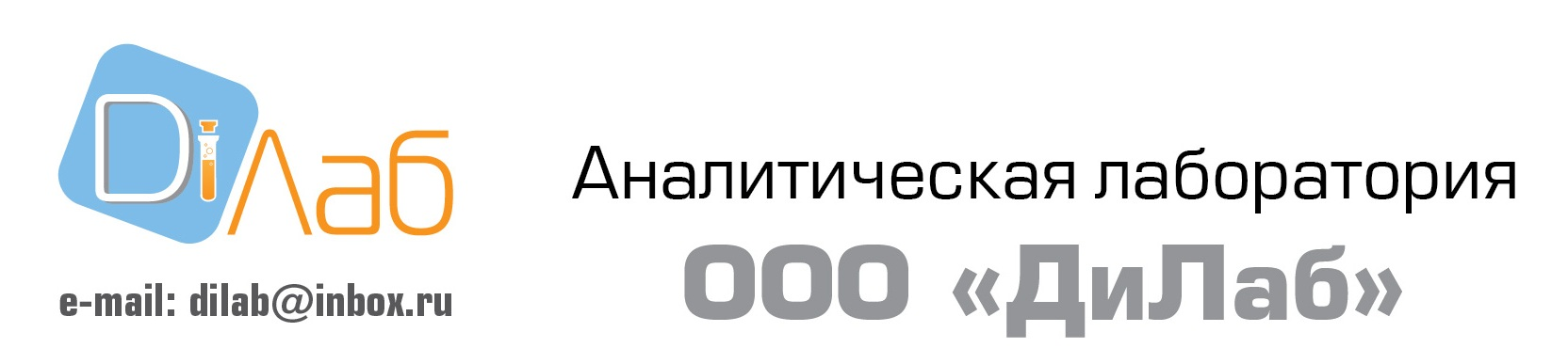
350058, г. Краснодар, ул. Селезнева, 204, оф. 45
Тел./факс: (861)234-15-70
Аттестат аккредитации РОСС.RU.0001.518520

А К Т № _____
отбора проб
от «____»_______________ 20___ г.
Наименование предприятия (заказчик)

Фактический адрес
Дата и время отбора проб ____________________________________________________________________
Место отбора проб(-ы) (с указанием шифра пробы)_____________
Схема отбора (если требуется)

Дата и время отбора пробы

Объект исследования
Документы, устанавливающие
правила и методы отбора : ГОСТ Р 56237 (питьевая вода); ГОСТ Р 59024 (все типы вод); ПНДФ 12.15.1-08 (сточная вода); ГОСТ 17.4.3.01-2017 (почва); ГОСТ 17.4.4.02-2017 (почва); ПНДФ 12.1:2:2.2:2.3:3.2-03 (почва, осадки сточных вод, донные отложения, ил)
Используемое оборудование: пробоотборник для воды / лопата / обжиг для проб по микробиологии / батометр Паталаса / дночерпатель/
Сведения о консервации
Условия окружающей среды и транспортировки : Термоэлектрический охладитель и нагреватель MFC-33
Отклонения, дополнения или исключения из метода и плана отбора образцов –––
Лицо, ответственное за отбор
Лицо, присутствующее при отборе

Акт составили: ______________________________________________
(подпись, Ф.И.О.)
______________________________________________
М.П. (подпись, Ф.И.О.)

Приложение 12.2
ЗАЯВКА № _____________ от «____»_______________ 20___ г.
На проведение лабораторных исследований
Наименование предприятия (заказчик)

Фактический адрес
Дата и время отбора проб ____________________________________________________________________
Место отбора проб(-ы) (с указанием шифра пробы)_____________

Схема отбора (если требуется)

Дата и время отбора пробы

Объект исследования

Документы, устанавливающие
правила и методы отбора : ГОСТ Р 56237 (питьевая вода); ГОСТ Р 59024 (все типы вод); ПНДФ 12.15.1-08 (сточная вода); ГОСТ 17.4.3.01-2017 (почва); ГОСТ 17.4.4.02-2017 (почва); ПНДФ 12.1:2:2.2:2.3:3.2-03 (почва, осадки сточных вод, донные отложения, ил)
Используемое оборудование: пробоотборник для воды / лопата / обжиг для проб по микробиологии / бур
Сведения о консервации
Условия окружающей среды и транспортировки: сумка-холодильник
Отклонения, дополнения или исключения из метода и плана отбора образцов –––

Заказчик (его представитель) уведомлен о правилах отбора и транспортировки образцов ДА/НЕТ
^{(Нужное подчеркнуть)}

Представитель заказчика ____________________________________/___________________________/
(подпись, Ф.И.О.)

Менеджер документооборота ООО «ДиЛаб» ____________________________________ /Куриленко А.Б./
(подпись, Ф.И.О.)

Приложение 13

Акт №
отбора проб отходов
 |  |  |  |  |  |  |  |  |  |  |  | от « » 20 г.
Наименование заказчика
Адрес предприятия:
юридический
фактический
ИНН
Наименование отхода
Агрегатное состояние |  |  |  |  | твердый/ жидкий/пастообразный/ шлам/ гель/ эмульсия/ иное:
Цель исследования пробы
Точка отбора проб
Дата и время отбора пробы
Тип пробы |  |  |  | точечная / объединенная
Масса (объём) отобранной пробы (кг, дм³)
Средство отбора проб |  |  |  |  |  |  | бур почвенный / щуп / лопата / иное:
Сведения об условиях хранения и доставки пробы |  |  |  |  |  |  |  |  |  |  | полиэтилен/ стекло/ нержавеющая сталь
Условия отбора проб
Сведения об отборе арбитражной пробы |  |  |  |  |  |  |  |  |  | Не отбирались
Сведения об отборе параллельных проб, |  |  |  |  |  |  |  |  |  | Не отбирались
Отклонения, дополнения или исключения из метода и плана отбора образцов |  |  |  |  |  |  |  |  |  | -
Проба отобрана в соответствии с ГОСТ 17.4.3.01-2017; ГОСТ 17.4.4.02-2017; ПНД Ф 12.4.2.1-99; ПНД Ф 12.1:2:2.2:2.3:3.2 -03

Отбор проб произвел |  |  |  |  | Инженер – химик ООО «ДиЛаб»
(должность, фамилия, имя, отчество)
в присутствии
(представитель заказчика, фамилия, имя, отчество)
 | Подписи:
 |  | (подпись, Ф.И.О)
 |  | (подпись, Ф.И.О)

Приложение 14
Ф 14.1 ДП 02-03-08-2024
Журнал приема и регистрации поступающих проб объектов окружающей среды
Дата доставки образцов | Код образца | Код протокола, если он отличен от кода образца | Наименование пробы | Наименование заказчика, юридический адрес | Место отбора или фактический адрес | Объем образца | ФИО
1 | 2 | 3 | 4 | 5 | 6 | 7 | 8

Ф 14.2 ДП 02-03-08-2024
Журнал приема и регистрации поступающих проб отходов
Дата доставки образцов | Код образца | Наименование пробы | Тип анализа | Наименование заказчика, юридический адрес | Место отбора или фактический адрес | Объем образца | ФИО
1 | 2 | 3 | 4 | 5 | 6 | 7 | 8

Приложение 15
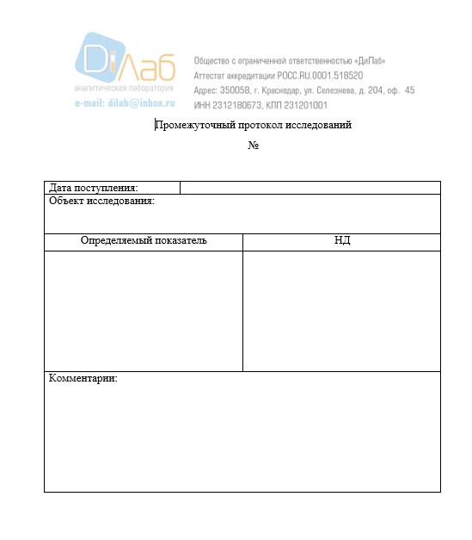

Приложение 16
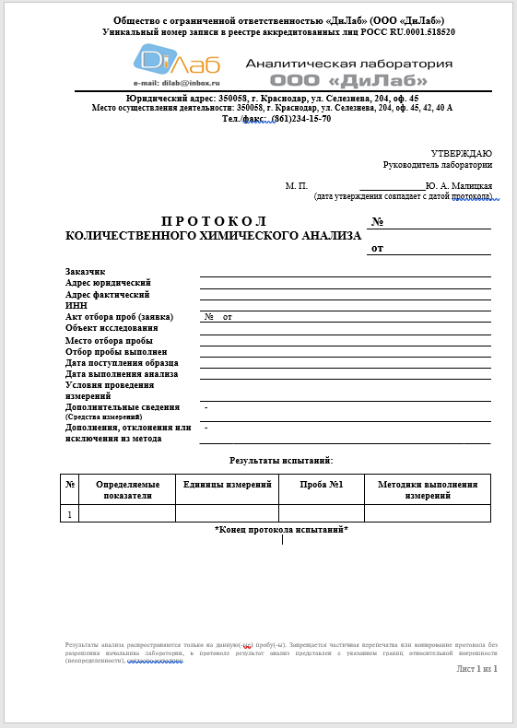

Приложение 17
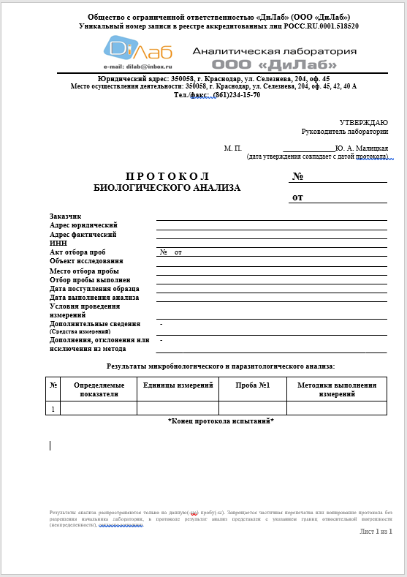

Приложение 18
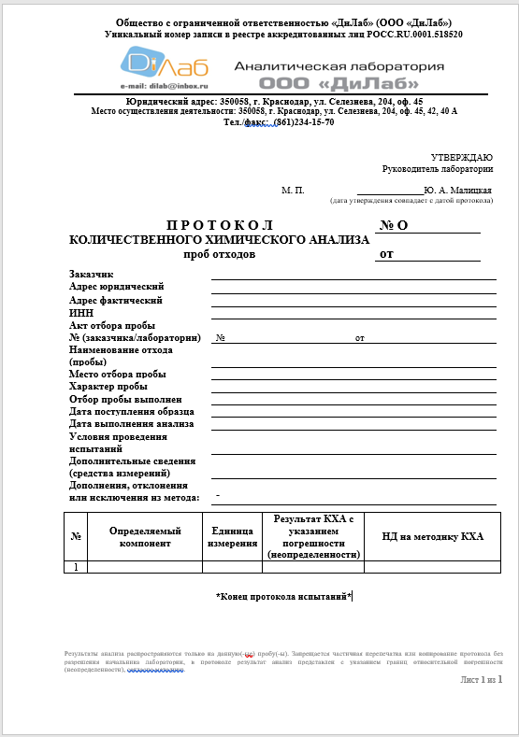

Приложение 19
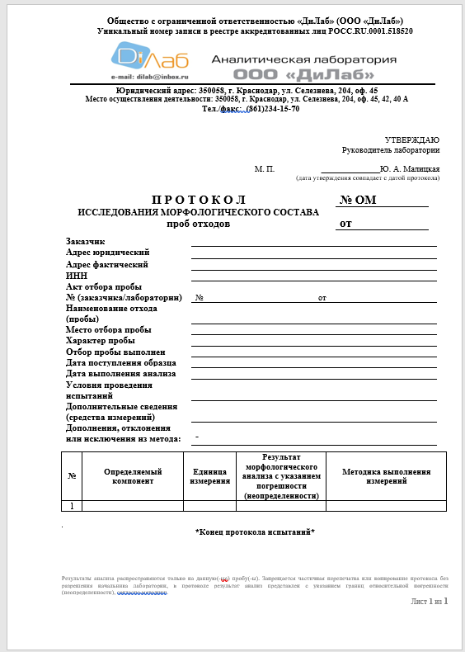

Приложение 20
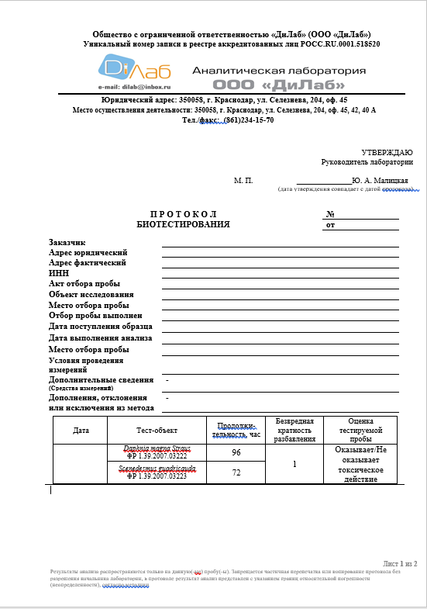
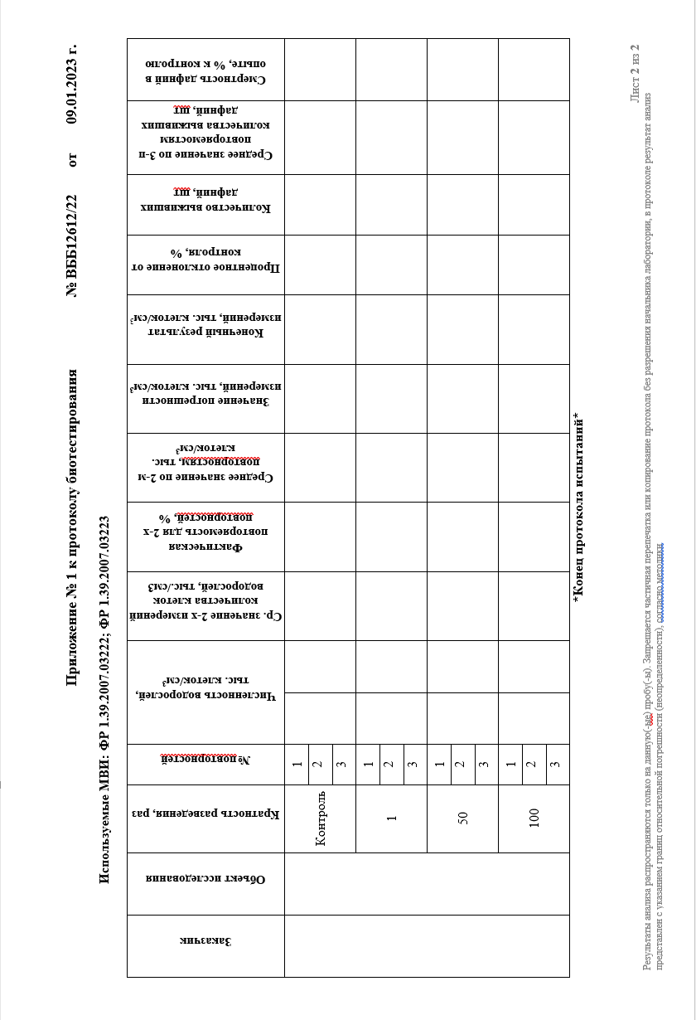

Лист ознакомления
Дата  ознакомления | Ф.И.О. ознакомившегося сотрудника | Должность сотрудника | Подпись сотрудника
1 | 2 | 3 | 4
12.12.2024 | Кочкина Л.И. | Заместитель руководителя лаборатории
12.12.2024 | Грунтовская О.К. | Инженер-химик
12.12.2024 | Антохин А.А. | Инженер-химик
12.12.2024 | Махоткина Д.А. | Инженер-химик
12.12.2024 | Блинова М.Н. | Инженер-химик
12.12.2024 | Рунец Т.В. | Микробиолог
12.12.2024 | Куриленко А.Б. | Менеджер документооборота
12.12.2024 | Язецкая Н.Н. | Лаборант

ЛИСТ АКТУАЛИЗАЦИИ И УЧЕТА ИЗМЕНЕНИЙ
Сведения об актуализации |  | Сведения о внесении изменений
 |  | Номера страниц |  |  |  | Всего листов в документе | ФИО лица, проводившего изменения
Дата | ФИО лица, проводившего актуализацию | измененных | замененных | новых | аннулированных | Всего листов в документе | ФИО лица, проводившего изменения
1 | 2 | 3 | 4 | 5 | 6 | 7 | 8

